**Enero:**

Ahora estamos en la parte competitiva y de rendimiento de nuestra temporada. Es divertido para los bailarines tener ahora la oportunidad de mostrar en qué han estado trabajando. Cualquier duda o inquietud que tengas en cualquier momento de la temporada es importante para mí. El tiempo de clase está muy ocupado, así que si no puedes conectarte conmigo en clase, no dudes en contactarme al correo electrónico lecenter_mn@justforkix.com y/o al 952-388-8627.

**Próximo:**

21/1: Sin práctica

2/1: Pago de la clase vencido

8/2: Show comunitario de STP (equipos no competitivos): el espectáculo comienza a las 11

22/2: Competición STP (equipos de competición)

[24/25 Fechas Importantes](https://docs.google.com/document/d/1n-hI58Nn3WUxzAtVNiqYpffoaemyoAsWbc9r7cMq95U/edit?usp=sharing)

**Manténgase informado:**

**CORREO ELECTRÓNICO**

Los correos electrónicos se enviarán los días 1 y 20 de cada mes, con los próximos detalles. Asegúrese de que tengamos registrada su dirección de correo electrónico más actualizada. Si tiene un bloqueador de spam, es posible que los correos electrónicos de Just For Kix sean devueltos.

**SITIO WEB**

justforkix.com/danceclasses - Todos los correos electrónicos y calendarios enviados también se publicarán en nuestro sitio web Le Centre Just For Kix - [Enlace al sitio web](https://justforkix.com/danceclasses/le-center-mn/)

**APLICACIÓN DE BANDA**

Obtenga información actualizada rápidamente con la aplicación BAND. Anuncios de mal tiempo, cambios de planes, etc. Es fácil de usar.

**Fotos:**

¡Las fotos están listas!

Si tienes alguna pregunta sobre las imágenes, ¡puedes enviar un correo electrónico a Lauren!

¡Hola Le Centre JFK!

Mi nombre es Lauren Mayer y tengo fotos de Lauren y me alegra poder informarles que las fotos ya están listas para ordenar.

Fecha límite de pedido: 31 de enero de 2025

Código de acceso: **LC2425JFK**

Enlace de pedido: <https://my.photoday.io/flyer/p92b72zn>

-Lauren

[fotosbylaurenmayer@gmail.com](mailto:photosbylaurenmayer@gmail.com)

**Práctica:**

¡Solo un recordatorio para asegurarse de que su bailarín use desodorante para practicar! Cuando trabajamos duro, los bailarines tienden a sudar un poco más, por lo que incluso si normalmente no lo usan, es posible que lo necesiten para bailar 😉

¡El cabello debe estar recogido para practicar! ¡Un moño siempre es mejor, pero cualquier peinado servirá para mantener el cabello fuera de la cara!

**Espectáculo comunitario (San Pedro):**

**Cuando:** 8 de febrero a las 11:00 a. m.: los bailarines llegan a las 10:30 a. m., las puertas se abren a las 10:15 a. m.

**Dónde:** 100 Lincoln Dr, St Peter, MN 56082 (en la escuela secundaria, diferente al año pasado)

**OMS:** Pequeña patada, pequeña, pequeña patada

¡Por favor, haga que su bailarín llegue listo para peinarse, maquillarse y disfrazarse! ¡Cuando tu bailarín termine de actuar, vendrá y se sentará contigo!

**Concurso de San Pedro:**

[Calendario de compensación tentativo](https://docs.google.com/spreadsheets/d/15kUQj5Tcaa4pfYmP2pPYRwedoU-GCt1Z_0U55WZgDC8/edit?usp=sharing)

¡Estamos actuando el 22/02!

Si no puedes asistir por favor avísame antes del 2/4 ¡así puedo estar seguro de eliminar las tarifas de su cuenta! ¡Cuando salga el calendario oficial, enviaré los detalles oficiales!

Seguiré actualizando la hoja de cálculo a medida que recibamos actualizaciones del cronograma para que siempre veas la información más actualizada.

**TTD:**

¡Aquí hay un enlace a la información TWD 2024/2025! Responde preguntas comunes sobre concursos, pero si no encuentras lo que buscas, envíame un correo electrónico o un mensaje de texto y estaré encantado de ayudarte ☺️

[Información TWD](https://docs.google.com/document/d/1DyDTb2MrlOivJzbfOkVXA-AcHkQEfc0lJUdu3rgq44A/edit?usp=sharing)

**Banda:**

Recientemente descubrí que existe una aplicación para niños de BAND: si tu bailarín tiene un dispositivo en casa, ¡también puede unirse a BAND! Aquí están todos los enlaces nuevamente:

[Banda de clase pequeña/pequeña](https://band.us/n/ada7A9J8J21cP)

[Banda de clases pequeñas](https://band.us/n/a1a0AeJ6J02bq)

[Mini Clases de Banda](https://band.us/n/aca3AcJ0Jaz7C)

[Banda de clases medias](https://band.us/n/a5acA1JcJ6Y9B)

[Banda SDS](https://band.us/n/a6aeA4J7JfzeW)

[Cuenco Reliaquest](https://band.us/n/a7a0AfG4z2e9s)

**Pines nacionales:**

¡Nuevo este año! Intercambio de pines por bailarines para intercambiar con otros programas en los Nacionales. ¡Esto no es obligatorio, pero es una forma muy divertida para que nuestros bailarines conozcan otros equipos y divertidos artículos de colección!

[tienda.justforkix.com/pages/pin-trading](https://shop.justforkix.com/pages/pin-trading?fbclid=IwZXh0bgNhZW0CMTAAAR077tUR3j8RETMMC8vFP1_2LS3qoR8GasjKwKvFbnwZQpU6szPhpaYtQVo_aem_td8373qhG75hCh0TXUblfA)

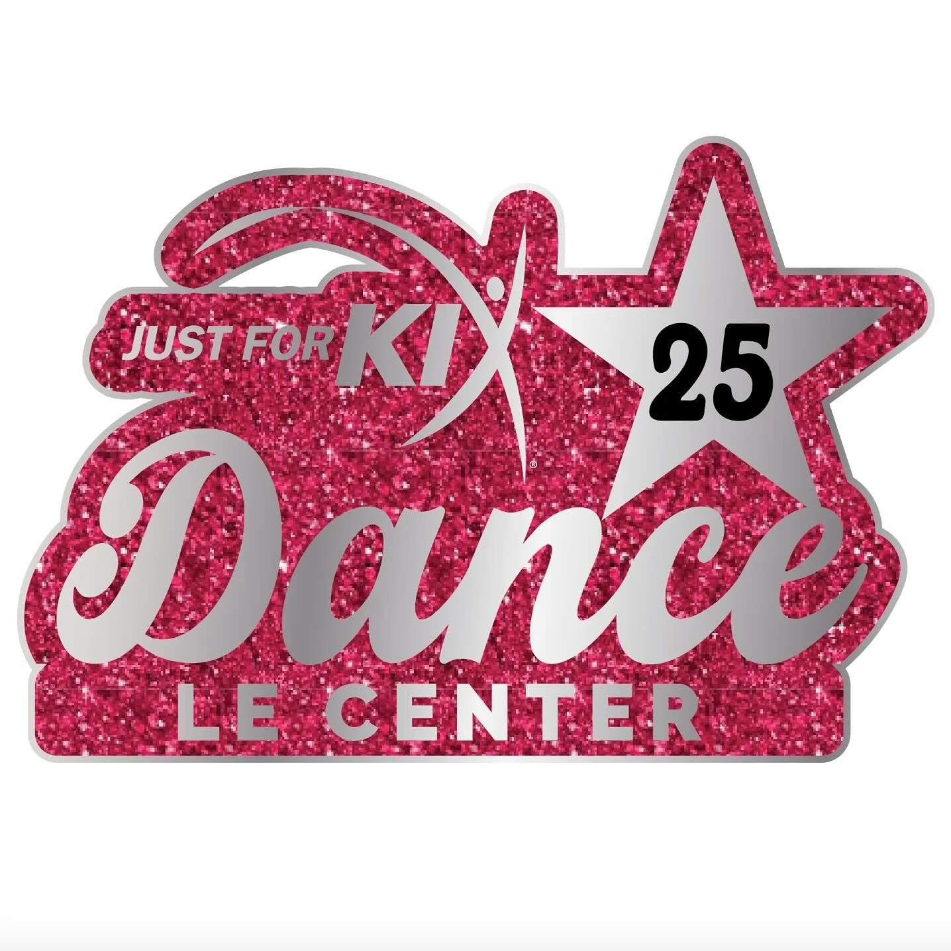

**Calendario de enero:**

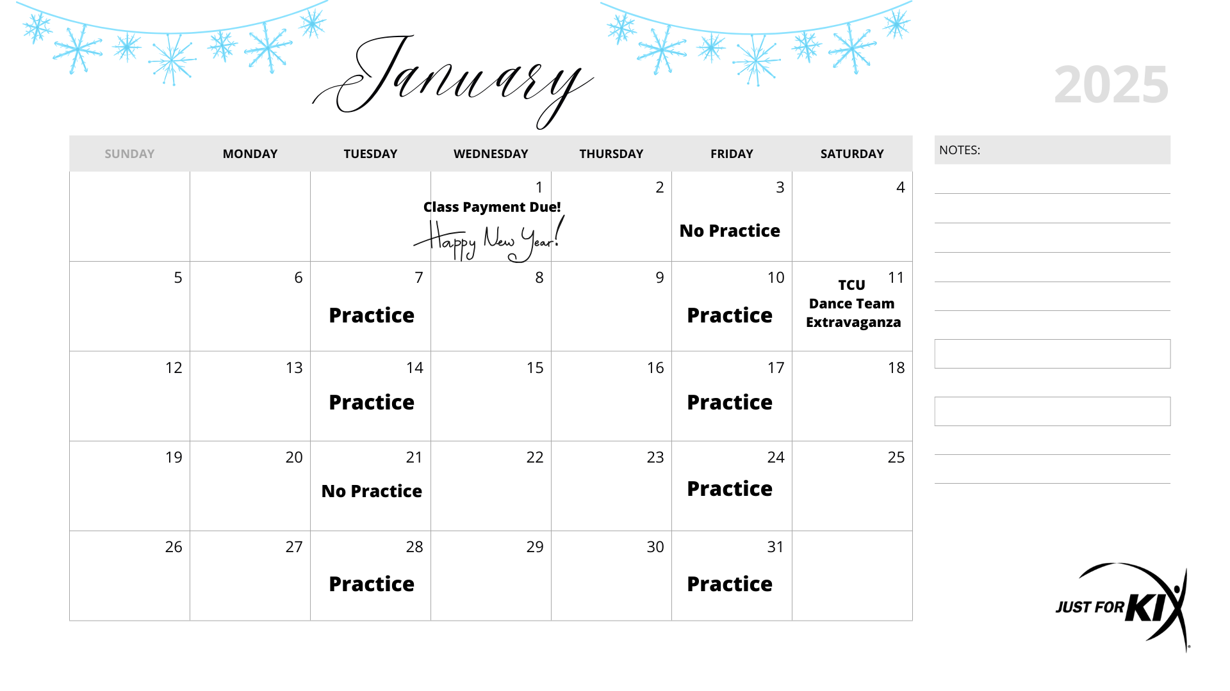

**Calendario de febrero:**

